МИНИСТЕРСТВО ОБРАЗОВАНИЯ, НАУКИ И МОЛОДЕЖИ
РЕСПУБЛИКИ КРЫМ
ГОСУДАРСТВЕННОЕ БЮДЖЕТНОЕ ОБРАЗОВАТЕЛЬНОЕ
УЧРЕЖДЕНИЕ ДОПОЛНИТЕЛЬНОГО ОБРАЗОВАНИЯ
РЕСПУБЛИКИ КРЫМ
«ЦЕНТР ДЕТСКО-ЮНОШЕСКОГО ТУРИЗМА И КРАЕВЕДЕНИЯ»
федеральный эта Всероссийского конкурса «Моя малая родина: природа, культура, этнос»

Номинация «Экотрадиции»
Тема работы
«Традиционные крымские блюда»

Работу выполнила:

Бедрева Дарья Олеговна,

обучающаяся 8-В класса

г.Ялта МБОУ «ЯОШ №6»

Руководитель:
учитель географии
Гречаная Анна Ивановна
г.Ялта МБОУ «ЯСШ №6»

г.Ялта-2021

Содержание

Введение …………………………………………………………….…c. 3

Глава 1.Многонациональный состав Крыма………………………..…с.4
Глава 2. Особенности крымской кухни………………………………..с.6
2.1 Рецепты местных блюд ……………………………………….... c.7
Заключение…………………………………………………….…………с.9
Список литературы………………………………………………...….. c.11
Приложения……………………………………………………………..с.12

Введение
Каждый человек на свете должен знать историю своей малой Родины, историю своего народа, проживающего рядом. Одним из ведущих факторов формирования исторического и патриотического сознания является краеведение.
Актуальность работы: мы не догадываемся, что употребляемые нами блюда являются некой ценностью, ведь каждое блюдо таит в себе тайну или отдельную историю того или ионного народа.
Гипотеза: если мы больше узнаем о нашей национальной кухне, то поймем, чем будет разнообразней наш обыденный «стол», тем будет больше у нас друзей.
Цель работы: изучить особенности крымской кухни.
Задачи:
- подготовить историческую справку о заселении нашего города;
- осветить особенности ялтинской кухни;
- выявить рецептуры приготовления традиционных блюд у местных жителей;
- приготовить некоторые блюда в домашних условиях.
Новизной работы является то, что я изучала не только историю заселения региона, но и собрала рецепты у старшего поколения нашего города.
Объектом данного исследования являются рецепты крымской кухни.
Предмет исследования являются крымские блюда.
Методы исследования: анализ, опрос, наблюдение, сбор информации из разных источников.
Практическая значимость работы: по собранным мною рецептам можно готовить полезные блюда для своей семьи и гостей.
Перед тем, как написать работу, я изучила литературу, связанную с историей Крыма, с историей Ялты, были опрошены мои родители и соседи.

1.Многонациональный состав Крыма.

Этническая история Крыма очень сложна и драматична. Можно сказать одно: никогда национальный состав полуострова не был однообразным, особенно в его горной части и приморских районах.
Сегодня в Крыму более 30 национально-культурных объединений, 24 из которых официально зарегистрированы. Национальная палитра представлена семьюдесятью этносами и этническими группами, многие из которых сохранили свою традиционно-бытовую культуру.
Самый многочисленный этнос в Крыму, конечно же, русские. Надо заметить, что в Крыму они появляются задолго до татар, по крайней мере со времени похода киевского князя Владимира на Херсонес. Уже тогда наравне с византийцами здесь торгуют и русские купцы и часть из них оседает в Херсонесе всерьез и надолго. Однако только после присоединения Крыма к России возникает численный перевес русских над другими народами, населяющими полуостров. За сравнительно короткое время русские составляют уже более половины населения. Это выходцы, в основном, из центрально-черноземных губерний России: Курской, Орловской, Тамбовской и других.[ 2]
Живут в Крыму караимы небольшой народ с самобытной и яркой историей. С ней можно познакомиться в «пещерном городе» Чуфут-Кале (что значит «иудейская крепость»; караимизм одна из ветвей иудаизма). Караимский язык относится к кыпчакской подгруппе тюркских языков, но образ жизни караимов близок к еврейскому. Караимские пирожки, которые можно попробовать где-нибудь на улице или привокзальной площади, одно из национальных блюд. Правда, гарантии, что оно сделано, как следует, дать нельзя уж очень мало караимов осталось на свете: чуть больше трех тысяч, в том числе по Крыму около тысячи, а поваров из них вообще единицы. Кроме нашего края, караимы живут в Литве (это потомки личной гвардии литовских великих князей), а также на западе Украины.
К историческим народам Крыма относятся и крымчаки. Этот народ подвергся геноциду в годы оккупации. Сейчас на полуострове их насчитывается около 600 человек.
Еврейское население области вынесло суровые испытания в годы войны и понесло огромные потери. Иудейские купцы появились в Крыму еще в I в. н. э., к этому времени относятся их захоронения в Пантикапее (нынешней Керчи). Сейчас в Крыму, в основном в городах и больше всего в Симферополе, проживает около 17 тыс. евреев. Это пятая по численности этническая группа крымчан, уступающая русским (их около 1,5 млн.), украинцам (0,5 млн.), белорусам и крымским татарам.
Численность крымских татар постоянно растет за счет возвращения из мест принудительного поселения.
История появления белорусов в Крыму относится к концу XVIII в. Переселенцы из Белоруссии прибывали на полуостров и в XIX - XX вв. Сегодня белорусы живут в селе Широком Симферопольского района и в селе Марьяновка Красногвардейского района. В Широком работает народный этнографической музей, существуют детский и взрослый фольклорные коллективы. Стали традиционными Дни культуры Республики Беларусь, в которых участвуют не только белорусы Крыма, но и профессиональные исполнители из Беларуси.
Немцы, в том числе выходцы из Швейцарии, поселились в Крыму при Екатерине II и занимались в основном сельским хозяйством. В советское время немцы-колонисты образовали несколько колхозов, которые славились высокой культурой земледелия и особенно животноводства: немецким колбасам на крымских рынках не было равных. В августе 1941 г. немцы были выселены в Северный Казахстан, и их деревни в Крыму больше не восстанавливались.
Болгары селились на полуострове, как греки, с островов Эгейского моря, спасаясь от турецкого ига в годы войн последней четверти XVIII в. Именно болгары завезли на полуостров казанлыкскую розу, и сейчас Крым является ведущим в мире производителем розового масла.
Поляки и литовцы попадали в Крым после разгромов национально-освободительных восстаний XVIII - XIX вв. как ссыльные. Сейчас поляков, включая потомков и более поздних поселенцев, около 7 тыс. человек. Огромную роль в истории Крыма сыграли греки, появившиеся здесь еще в античную эпоху и основавшие колонии на Керченском полуострове,в Юго-Западном Крыму, в районе Евпатории. Численность греческого населения на полуострове менялась в различные эпохи. В 1897 г. их было 17 тыс. человек, а в 1939 20,6 тыс. [3]
Уже после присоединения Крыма к России армяне жили по большей части в Восточном Крыму; район Феодосии и Старого Крыма называют Крымской Арменией. Кстати, известный художник И. К. Айвазовский, а так же композитор А. А. Спендиаров крымские армяне.
Крымские татары как этническая общность сформировались на основе постепенного слияния целого ряда древних племен Таврики и нескольких волн степных кочевых народов (хазар, печенегов, половцев-кыпчаков и других). Главным механизмом образования нации было принятие мусульманства и переход к оседлому образу жизни, появление национального самосознания, формирование культуры и традиций. Этот процесс, по существу, еще даже не завершился: существуют различия в языке, внешности и образе жизни южнобережных, горных и степных татар.
Радушие и простоту крымских татар отмечали еще первые русские исследователи, например А. А. Сумароков. Их трудолюбие и смекалку в земледелии уважает крестьянин любой национальности. А современная крымскотатарская музыка по своей мелодичности и зажигательному ритму успешно спорит с еврейской и цыганской.
Крымские цыгане, называвшие себя «урмачель», многие века жили оседло среди коренного населения Крыма и даже приняли ислам. Отдельные их кастовые группы занимались ювелирным ремеслом, плели корзины и были садовыми рабочими. Не вполне оседлая группа цыган аювджилар (медвежатники) занимались гаданием, дрессировкой медведей и мелкой торговлей.
В 1944 г. коренные цыгане были депортированы из Крыма вместе с другими народами. Считается, что на чужбине они этнически сблизились с крымскими татарами и сейчас неотделимы от них.
Тем не менее на вокзалах и базарах цыгане бросаются в глаза (почти в буквальном смысле слова). Но это уже современная, послевоенная волна оседлости. Город Джанкой даже показан во многих атласах мира как место компактного проживания цыган: крупный железнодорожный узел, легковерные курортники, следующие на юг, наконец, ласковое крымское солнышко дают возможность сохранить традиционные ценности таборной жизни. Кроме гадания «будет ли землетрясение?» и «кого полюбишь на курорте?», мелкой торговли, цыгане занимаются и обычным трудом: строят дома, работают на предприятиях Джанкоя и других городов. Они всегда верны дружбе, надежны в деловых отношениях, у них, как правило, много детей. Их «сервис» по предсказанию будущего выглядит совсем безобидно, хотя уникальных экстрасенсов среди них пока не обнаруживается. Каких-либо экзотических шоу-программ для туристов или рекреационных таборов местные цыгане пока не организовывают.
Крымчане очень различаются по происхождению, но что-то главное все же делает нас единым целым: мы работаем вместе, живем рядом друг с другом. И поэтому наши национальные особенности в основном проявляются в семье. А основную часть своей жизни мы все же разговариваем по-русски (кто-то лучше, кто-то хуже, но это не важно) и ценим друг друга не за национальную принадлежность, а за умение работать и уважать другого.

2. Особенности крымской кухни
Я родилась в Крыму и по национальности являюсь русской. Мои бабушки и дедушки проживали в Ялте. Как и многие другие национальности, мы отмечаем праздники такие как: Новый год, Рождество, 23 февраля, 8 марта, 9 мая и так можно еще долго перечислять. У каждой семьи, любой национальности, есть свои особенные традиции, свои праздники, и я бы хотела рассказать про традиции своей семьи, и особенно обратить внимание на блюда.
Мы, как и все, любим отмечать Новый год, но немного по-своему. Наша семья немного необычна, потому - что по религии мы христиане, соответственно на праздник это тоже в некой степени повлияло. Вечером, 31 декабря, мы нашей христианской общиной собираемся вместе и дружно отмечаем праздник, общаемся, поём, молимся, дарим подарки друзьям и конечно же едим. Но наша вера не позволяет нам есть все что вздумается, к примеру, нам нельзя свинину и мясо некоторых других животных, среди наших есть и вегетарианцы которые мясо вообще не едят, поэтому когда мы готовим, то не добавляем мясо, либо кладем соевое.
Например, наши соседи-белоруссы, зная, что мы не употребляем мясо традиционно угощают нас картофельными драниками. Наши друзья-татары угощают нас кош-теле. Кош-теле очень похожи на печенья-хрустики. Очень часто в ялтинских кафе подают «Греческий салатик», этот салатик легко можно приготовить и в домашних условиях, он является блюдом греков, нам он очень нравится.
Мы очень полюбили все эти блюда. И хотя они все разные, и простые, но очень вкусные.

2.1 Рецепты местных блюд
Хочу рассказать, о нашем семейном блюде, оно не содержит мяса и в основе лежит соя.
В отличие от других бобовых, соя практически не используется для приготовления отдельных блюд: у нее нет ни собственного приятного вкуса, ни способности впитывать вкусы других продуктов, как это делает, например, фасоль или горох. Зато именно этот вид бобовых является основой для производства прекрасных соевых продуктов: соевого соуса, соевого молока и даже соевого мяса.
Если же в рецепте указаны соевые бобы, то имеются ввиду белая соя, которая на самом деле имеет желтовато-бежевый оттенок. Соевые продукты не только высоко ценятся теми, кто придерживается вегетарианской диеты, но и являются непременной составляющей хорошей разнообразной кухни.

Котлеты из соевого фарша.
Замачиваем соевый фарш горячей водой, чтобы она полностью его покрывала. Придерживаем 10 минут. Мелко нарезаем лук и пассируем его в масле на слабом огне. Перекладываем фарш в миску, смешиваем с жареным луком, яйцами, майонезом, соевым соусом, солью и специями. Всыпаем муку, еще раз перемешиваем. Формируем котлеты из соевого фарша, обваливаем каждую в муке, и жарим в масле на разогретой сковороде с двух сторон до золотистой корочки.
Ингредиенты:
Соевое мясо 200гр.
Лук репчатый 2шт.
Яйца 2шт
Пшеничная мука 2 ст.ложки
Майонез 1 стол.ложка
Специи сухие 0,5 чай.ложки
Соевый соус 1 ст.ложка
Соль по вкусу

Драники (деруны) белорусские.
Картофель и лук очистить от кожуры и ополоснуть от загрязнений. Для приготовления возьмите удобную, глубокую чашу, чтобы ничего не выпадало при смешивании. Натрите в чашу лук на мелкой терке. Сразу натрите на мелкой терке и картофель. Перемешивайте его с луковым пюре, чтобы он не начал темнеть. Добавьте в чашу яйцо, соль и немного специи. В качестве специи достаточно будет молотого черного перца. Следом добавьте измельченную свежую зелень. Все ингредиенты перемешайте до однородного состояния. Если из картофеля появится сок - его необходимо будет слить. Для картофельных дерунов хорошим дополнением станет чесночный соус. Для его приготовления смешайте сметану с измельченной зеленью и добавьте чеснок, пропущенный через пресс.
Ингредиенты:
Картошка 7шт
Лук 1 шт
Яйца 1шт
Зелень по вкусу
Соль по вкусу
Специи сухие по вкусу
Растительное масло столовая ложка.
ДЛЯ СОУСА:
Сметана 200гр
Чеснок 2 зуб
Зелень по вкусу
Соль по вкусу

Кош-теле татарская

Берем яйца. Отделяем белки от желтков. Белки помещаем в глубокую миску, добавляем соль и хорошо взбиваем в пену венчиком или миксером. Для желтков используем небольшую чашку - их нужно слегка перемешать вилкой. Желтки вливаем в миску с белками и аккуратно перемешиваем венчиком до однородности. Всыпаем в миску с яйцами просеянную через сито муку и замешиваем тесто. Оно получается гладкое. Формируем шар, заворачиваем его в пищевую пленку и оставляем на 10 минут отдохнуть. Раскатываем тесто скалкой в тонкий пласт, толщиной примерно 0,5 см. Фигурным ножом аккуратно вырезаем одинаковые по величине ромбики. Для этого режем пласт ножом по диагонали справа-налево и наоборот. Делаем у каждого ромбика небольшой разрез и продеваем в него один кончик. Наливаем в сковороду масло и хорошо его разогреваем. Выкладываем по несколько заготовок и обжариваем по 2-3 минуты с каждой стороны до золотистого цвета. Готовые изделия снимаем со сковороды и еще горячими обильно посыпаем сахарной пудрой.

Ингредиенты:
Мука 220 гр.
Яйца 3 шт
Соль 0,5 ч.ложки
Сахарная пудра 100 гр
Растительное масло 500мл.

Греческий салат

Все овощи надо хорошо промыть и нарезать. Помидоры - кубиками. Огурцы - полукружками. Перец болгарский - соломкой. Красный лук очистите и нарежьте кольцами. Маслины разрежьте вдоль пополам. Овощи поместите в салатницу, добавьте к ним маслины. Практически готовый греческий салат заправьте соком половины лимона и оливковым маслом, посолите и хорошо перемешайте. Мягкий сыр нарежьте кубиками. Сверху добавьте кусочки феты, поперчите и немного сдобрите оливковым маслом.
Ингредиенты:
Помидоры - 2-3 шт.
Огурцы свежие - 2 шт.
Лук красный - 1-2 шт.
Перец болгарский - 2 шт.
Сыр фета - 200 г
Оливки (или маслины) без косточек - 100 г
Лимон - 0,5 шт.
Масло оливковое - по вкусу
Соль - по вкусу
Перец черный молотый - по вкусу

Заключение.

Таким образом, на основании проведенного выше исследования, можно сделать следующие выводы: в многонациональном Крыму, где испокон веков мирно уживались различные культуры и конфессии, одним из главных факторов является добрососедское, гостеприимное сосуществование.

Вот так получилось, что мы живем во многонациональном городе, и наша любимая кухня тоже многонациональная, но самое главное – очень вкусная!
Таким образом, подтверждена выдвинутая мною гипотеза: я собрала информацию о крымской кухне и хочу сказать, что некоторые кулинарные блюда схожи, будь то татарская, греческая, белорусская или русская кухня, все одинаково вкусны, полезны и питательны, а главное приготовлены с душой. Цель работы достигнута: я изучила особенности крымской кухни и могу со всеми поделиться вкусными рецептами.

Литература
- Крым. Соцветие национальных культур. Традиции, обычаи, праздники, обряды / Сост. Н.Малышева, Н. Волощук. – Симферополь: Бизнес-Информ, 2003. – 392 с.: ил.
- Марков, Е. Л. Очерки Крыма: Картины крымской жизни, истории и природы /Е. Марков. – Симферополь; Москва: Таврия: Культура, 1994. – 544 с.: ил.
- Морозов А.Я. Земли родной начало..., Творческое объединение «Альбом», 2007. -368с.

4. Интернет источник.

Драники (деруны)
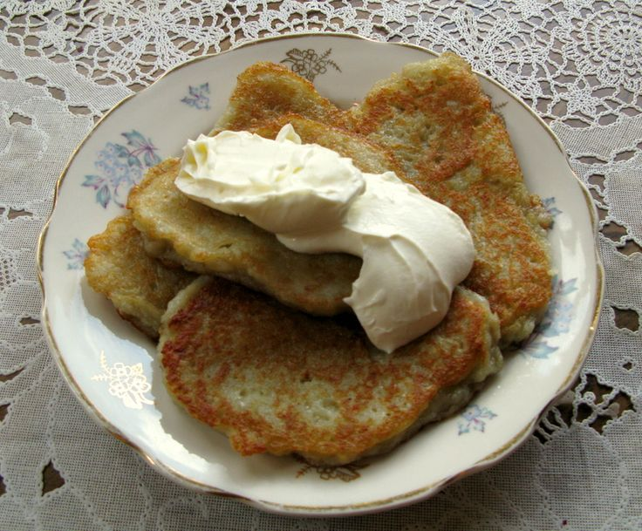

Котлеты из соевого фарша
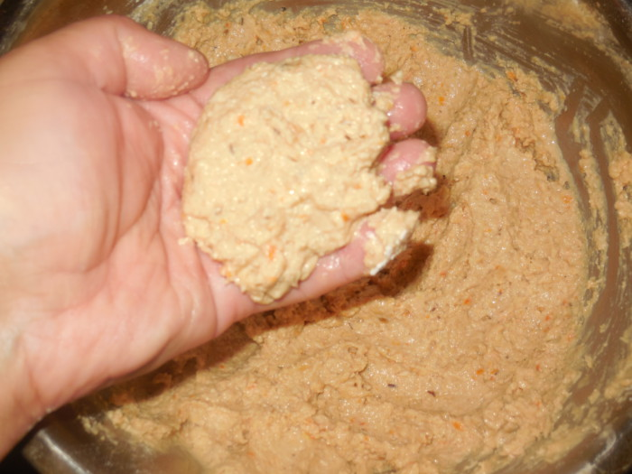
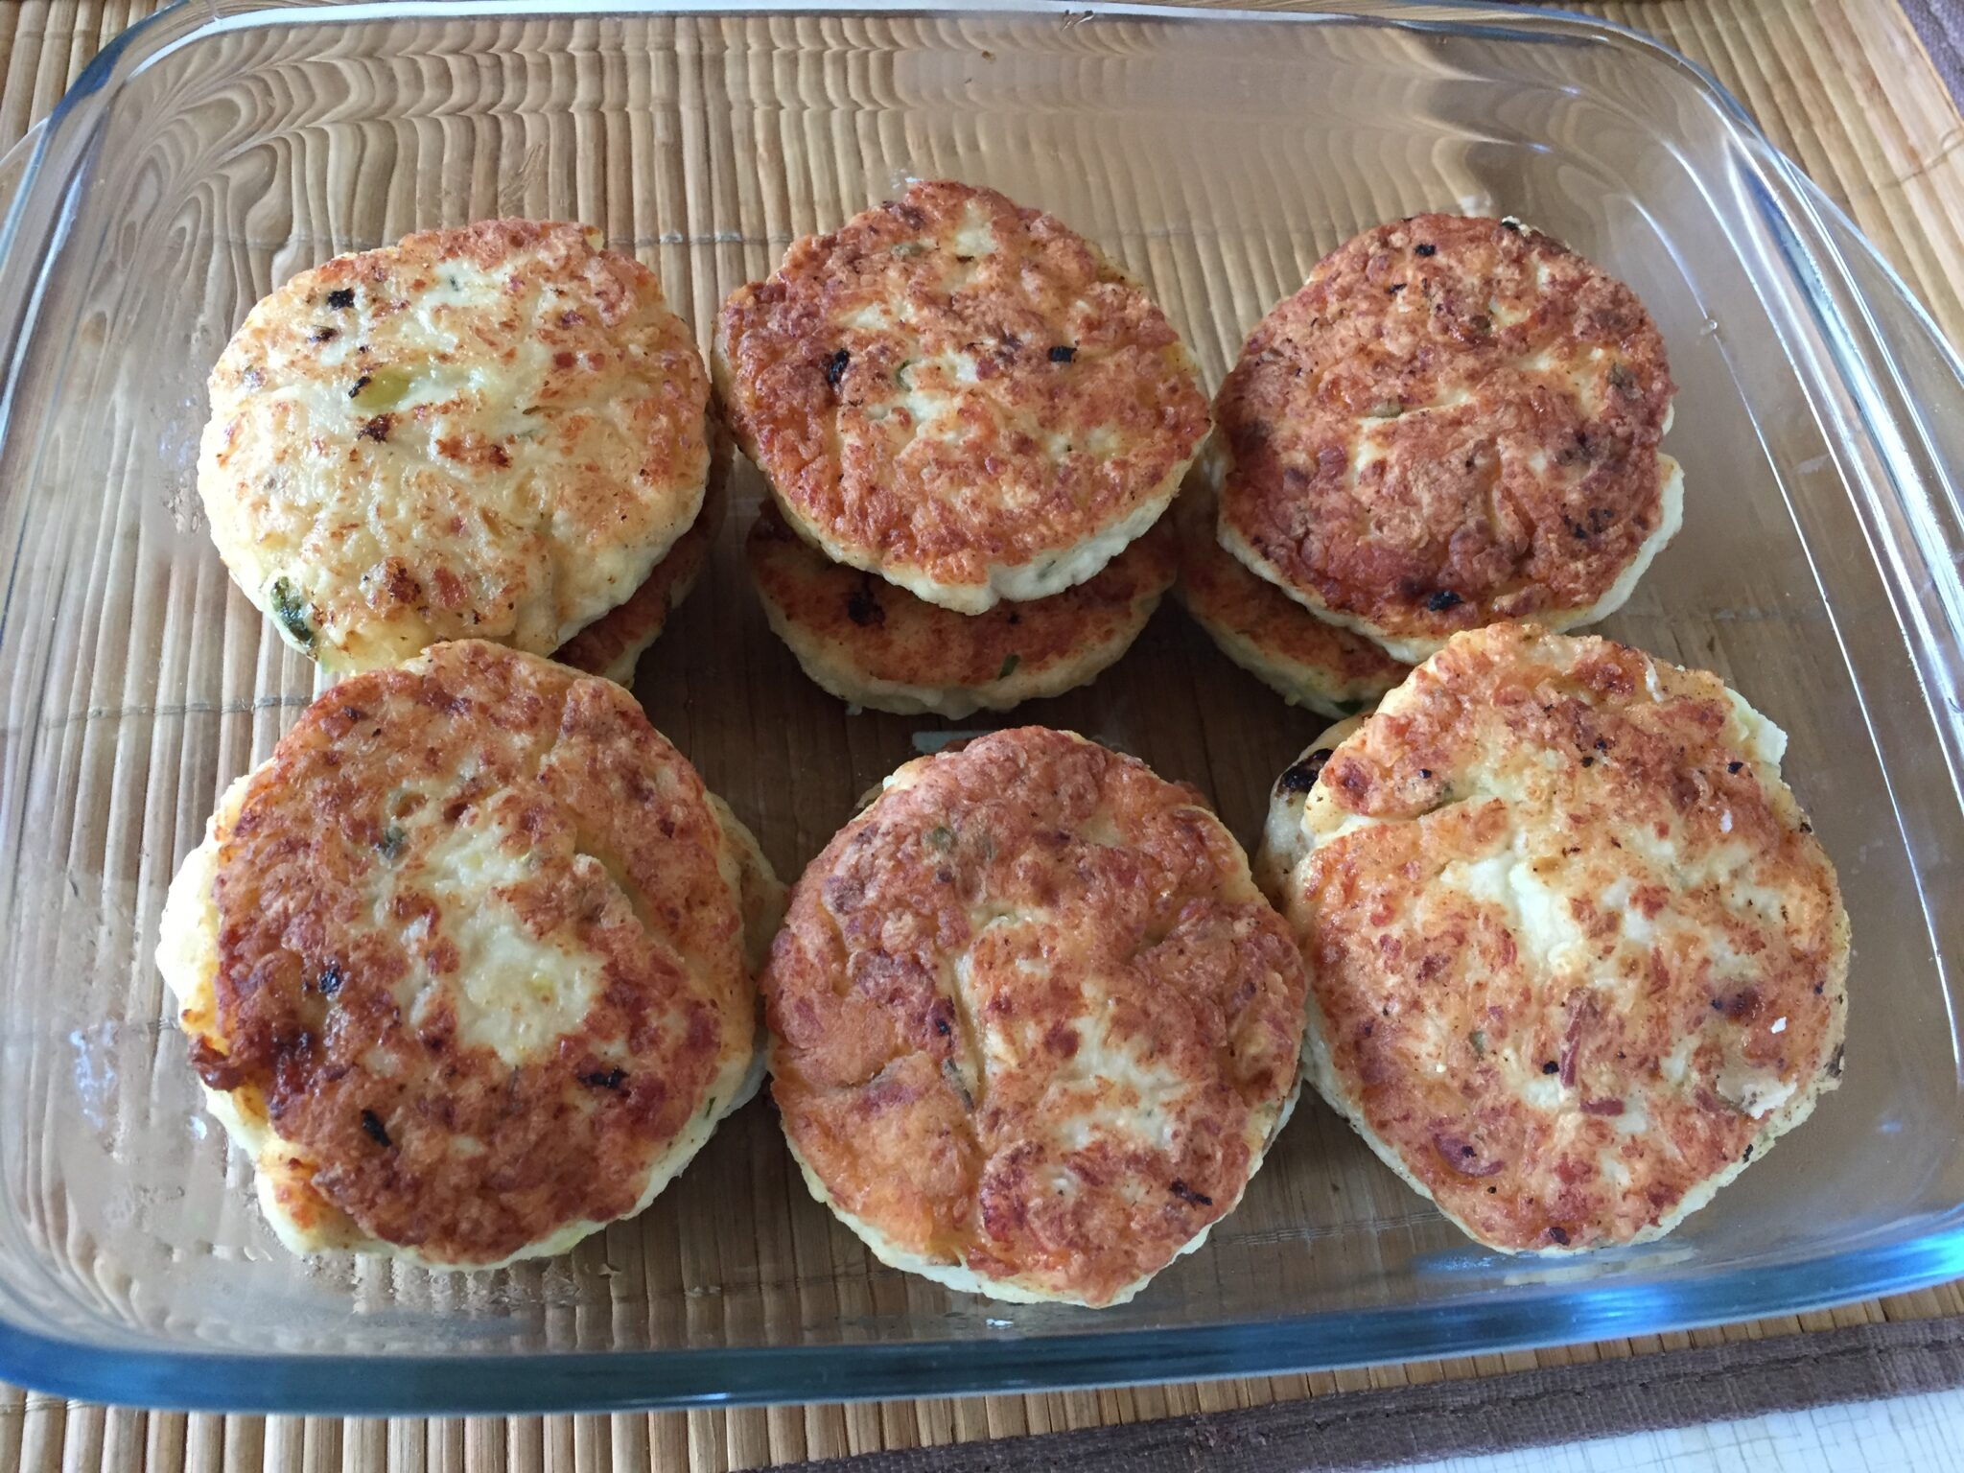

Кош-теле по татарски
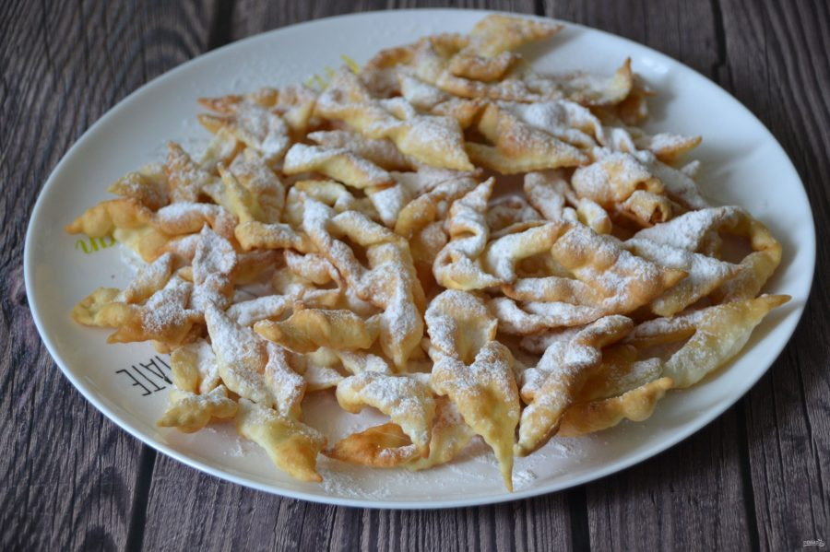
Греческий салат
